初中物理竞赛练习题--力学测验题
初三（ ）班 姓名（ ）

1、（10 分）随着人类对能量消耗的迅速增加，如何有效地提高能量的利用率是人类所面临的一项重要任务，图中所示是上海“明珠线”某轻轨车站的设计方案，与站台连接的轨道为一个小的坡度，请你从节能的角度，分析这种设计的优点。（竞赛辅导讲座下册 P20）
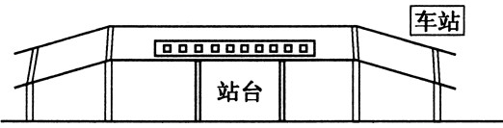

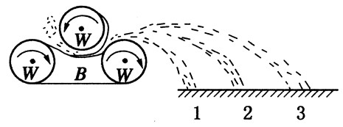
2、（10 分）如图所示是农场扬场机的示意图，谷物脱粒后，谷粒、糠皮及少量碎石的混合物在快速转动的轮 W 和皮带 B 的带动下被抛出，谷粒、糠皮、碎石落地的远近不同，从而形成1、2、3 三维，达到分离的目的，其中 1 是 ，2 是
，
从能量的角度看，它们在运动过程中能够分离，是因为
。（竞赛辅导讲座下册 P20）

3、（20 分）小李出差坐在火车尾部，发现火车进ft洞前的一瞬间要鸣笛一次，他从听到笛声到车尾出ft洞，数出火车在铁轨接头处的振动声共 96 次，所用时间为 2min，每根铁轨长 15m， 火车车身长 180m，声速为 348m/s，则该ft洞长为多少？当时火车的速度为多少？（竞赛辅导讲座上册 P23）

4、（20 分）李明同学经常骑自行车上学，他从家骑车到学校的路程为 3.6km，某一天早晨，李明同学上学前称得人与书包总重为 600N，自行车重为 300N，7 点 30 分他从家里出发，以 6m/s 的速度匀速骑车到学校，在骑车过程中受到的阻力恒为 50N，求：
- 李明同学几点钟到学校？
- 李明在骑车过程中，自行车两个车轮与路面接触的总面积为 0.003m2，在此过程中自行车对路面的压强为多少 Pa？
- 从家骑车到学校的过程中，李明克服阻力做功为多少 J？（竞赛辅导讲座下册 P25）

5、（20 分）泡沫塑料的救生圈质量为 3kg，密度为 0.2×103kg/m3，这个救生圈在水里承受多大的重力时恰好完全浸没？人的密度与水的密度相近，若一个质量为 50kg 的人，用这个救生圈在水中游泳，能否中保证有 1/10 以上的人体积（主要是头部）露出水面？
（2000 年广东省初中物理知识竞赛试题）（竞赛辅导讲座上册 P126）

6、（20 分）用如图所示滑轮组（绳和轮的摩擦忽略不计）将一个重 79N 的铁块匀速提升 2m，拉力 F 做功 200J，求：（1）滑轮组的机械效率；（2）若将铁块置于水中，如图所示，仍用此滑轮组将其在水中匀速提升 2m（不计水的阻力），则拉力 F 做的功是多少？（铁的密度是 7.9
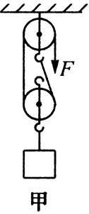
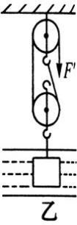
×103kg/m3，g 取 10N/kg）（奥赛解题大全 P126）（奥赛解题大全 P176）

